Λόγιοι σχηματισμοί των ρημάτων

Υπάρχουν ρήματα στη γλώσσα μας που στον Αόριστο παρουσιάζουν κάποια ιδιομορφία, επειδή κλίνονται όπως τα αρχαία ελληνικά ρήματα.

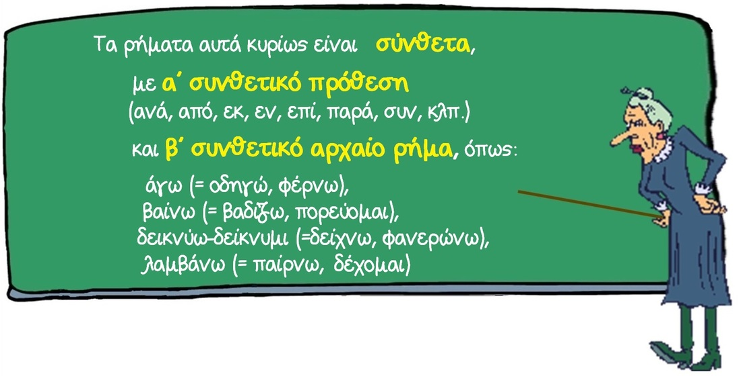

Μερικά τέτοια ρήματα είναι τα παρακάτω:

► συμβαίνω, αποβαίνω, παραβαίνω, κλπ.

(συν ή από ή παρά+ βαίνω [αόριστος στα αρχαία ελληνικά: έβην])

Το γ΄ πρόσωπο αορίστου γίνεται:

συνέβη - συνέβησαν, απέβη - απέβησαν, παρέβη - παρέβησαν, κλπ.

► εισάγομαι, αποδεικνύομαι, συλλαμβάνομαι, κλπ.

• εισάγομαι

(εις + άγομαι [παθητικός αόριστος στα αρχαία ελληνικά : ήχθην])

Στο γ΄ πρόσωπο αορίστου γίνεται: εισήχθη - εισήχθησαν.

• αποδεικνύομαι

(από + δεικνύομαι [παθητικός αόριστος στα αρχαία ελληνικά : εδείχθην])

Στο γ΄ πρόσωπο αορίστου γίνεται: απεδείχθη - απεδείχθησαν.

• συλλαμβάνομαι

(συν + λαμβάνομαι [παθητικός αόριστος στα αρχαία ελληνικά : ελήφθην] )

Στο γ΄ πρόσωπο αορίστου γίνεται: συνελήφθη - συνελήφθησαν

Άλλα ρήματα που σχηματίζονται με λόγια κλίση είναι τα:

υφίσταμαι → γ΄ πρόσωπο: υπέστη - υπέστησαν,

επιτίθεμαι → γ΄ πρόσωπο: επετέθη - επετέθησαν,

αφίεμαι → γ΄ πρόσωπο: αφέθη - αφέθησαν,

επιβάλλομαι → γ΄ πρόσωπο: επεβλήθη - επεβλήθησαν,

αναβάλλομαι → γ΄ πρόσωπο: ανεβλήθη - ανεβλήθησαν,

συντρίβομαι → γ΄ πρόσωπο: συνετρίβη - συνετρίβησαν,

καθίσταμαι → γ΄ πρόσωπο: κατέστη - κατέστησαν

κλπ.

ΠΑΡΑΔΕΙΓΜΑ

(Από δελτίο ειδήσεων)

Μικρό ιδιωτικό αεροπλάνο συνετρίβη σε χαράδρα της Πίνδου. Το δυστύχημα συνέβη χθες το απόγευμα. Στην περιοχή μετέβησαν αμέσως κλιμάκια των Ειδικών Δυνάμεων, όμως δεν κατέστη δυνατόν να κατέβουν στον τόπο της τραγωδίας λόγω του δύσβατου του εδάφους. Έτσι, μέχρι στιγμής, οι έρευνες για τον εντοπισμό των θυμάτων απέβησαν άκαρπες. Τα βουνά απεδείχθησαν για άλλη μια φορά επικίνδυνα στις χαμηλές πτήσεις των μικρών αεροπλάνων.